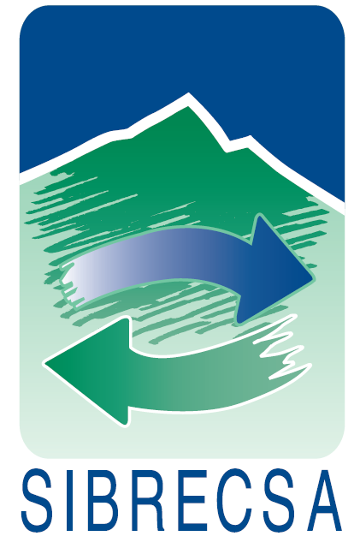
COMMUNIQUÉ DE PRESSE
1er décembre 2017

RÈGLEMENT DE COLLECTE DES ORDURES MÉNAGÈRES

- A partir du 1er janvier 2018, seuls les déchets conformes seront collectés

En 2017 le SIBRECSA a informé les usagers sur le règlement de collecte des déchets ménagers et expliqué les raisons de sa mise en place :

- Un bac à la norme NF EN 840 pour tous, afin de garantir sa préhension par le système automatique des camions de collecte, et faciliter le travail des agents. Mais aussi pour la propreté, la sécurité et l'esthétique de nos rues.

- Uniquement des déchets incinérables dans les bacs, puisqu'ils sont brulés directement, sans tri préalable, à l'usine d'incinération de Pontcharra.
Les déchets recyclables sont à déposer dans les nombreux conteneurs de collecte sélective installés sur le territoire (plus de 230 points recyclage).
Les déchets spéciaux, tels que les gravats, déchets électriques, toxiques… sont à apporter en déchèterie.

Ces informations ont été largement relayées par le syndicat et ses 46 communes adhérentes.
Durant plusieurs mois, des autocollants de non-conformité ont été apposés pour informer les usagers et un délai supplémentaire a été accordé pour que tout le monde puisse s'équiper.

- Pour plus d'informations, vous trouverez sur le site internet du SIBRECSA
- la version intégrale du règlement de collecte
- les jours de ramassage des ordures ménagères sur votre commune
- les horaires des déchèteries
- les consignes de tri avec les Points Recyclage géo localisés
www.sibrecsa.fr
04 76 97 19 52

